Информация о совместном заседании
постоянной комиссии Думы Ханкайского муниципального района по бюджету, налогам, финансам, экономике и земельным отношениям,
и постоянной комиссии по местному самоуправлению, правопорядку и законности

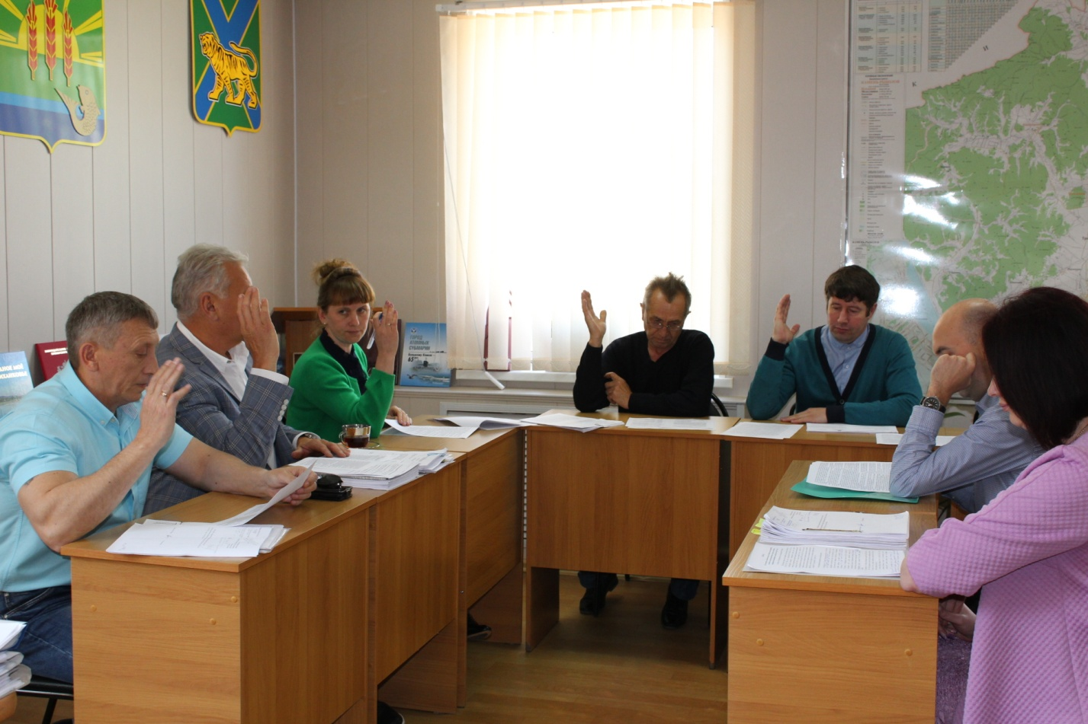

Дата проведения: 26.05.2017
Время и место проведения: 11.00, Дума Ханкайского муниципального района, ул. Октябрьская, 6.
Состав комиссии по бюджет, налогам, финансам, экономике и земельным отношениям - 6 человек: Притеев А.Ю., Галевич Е.М., Брижатая О.А, Черкас И.А., Коваль Д.М., Костенко Р.С.
Состав комиссии по местному самоуправлению, правопорядку и законности – 5 человек: Вальк С.В., Галевич Е.М., Заяц М.А., Козырев В.М., Колыпайло С.И.
Присутствовали депутаты: Брижатая О.А., Вальк С.В., Заяц М.А., Коваль Д.М., , Притеев А.Ю., Черкас И.А.
Кворум: необходимо присутствие 6 депутатов.
В работе комиссии приняли участие: Литовченко Е.Н. – председатель Думы Ханкайского муниципального района, Бурая А.С. – первый заместитель главы Администрации Ханкайского муниципального района по экономике и финансам, Вдовина А.К. – заместитель главы Администрации Ханкайского муниципального района, начальник управления делами, Гурулев А.Н. – начальник управления народного образования Администрации Ханкайского муниципального района, Голубцова О.М.- начальник финансового управления Администрации Ханкайского муниципального района, Шевченко А.В. – начальник юридического отдела Администрации Ханкайского муниципального района, Голиус О.А. – начальник отдела по организационной работе и организации контроля управления делами Администрации Ханкайского муниципального района, Васильев А.А. – начальник отдела жизнеобеспечения Администрации Ханкайского муниципального района, Македонова Н.С. – начальник отдела экономики Администрации Ханкайского муниципального района, Верневская О.И., - начальник отдела имущественных отношений Администрации Ханкайского муниципального района, Иванов И.А. – директор МКУ «ХОЗУ», Филаткина Ю.Ф. – главный специалист внутреннего финансового контроля Администрации Ханкайского муниципального района.

№ п/п | Наименование вопроса | Результат рассмотрения
 | Об информации по итогам проверки МУП «ЖКХ». | 1. Вынести решение на заседание Думы Ханкайского муниципального района.  2. Подготовить депутатский запрос и вынести его на заседание Думы.  2. Рекомендовать депутатам: Принять депутатский запрос и направить его в УМВД России по Приморскому краю с целью проведения проверки фактов, выявленных в ходе проведенной проверки  3. Поручить Притееву А.Ю. – председателю комиссии по бюджету, налогам, финансам, экономике и земельным отношениям выступить на заседании Думы с докладом по данному вопросу.
 | О проекте постановления Администрации Ханкайского муниципального района «О внесении изменений в муниципальную программу «Развитие сельских территорий Ханкайского муниципального района» на 2014-2020 годы, утвержденную постановлением Администрации Ханкайского муниципального района от 30.10.2014 № 835-па. | 1.Согласиться с внесением изменений в муниципальную программу.  2. Предложений и замечаний по данному проекту не имеется.  3. Рекомендовать утвердить изменения в муниципальную программу «Развитие сельских территорий Ханкайского муниципального района» на 2014-2020 годы.
 | О решении Думы Ханкайского муниципального района от 28.03.2017 № 179 «Об отчете о деятельности МУП «ЖКХ» за 2016 год. | 1. Вынести на заседание Думы Ханкайского муниципального района.  2. Поручить Притееву А.Ю. – председателю комиссии по бюджету, налогам, финансам, экономике и земельным отношениям выступить на заседании Думы с докладом по данному вопросу.
 | Об обращении Администрации Ханкайского муниципального района о возможности выделения денежных средств на ремонт общежития, расположенного по адресу: с. Владимиро-Петровка, ул. Молодежная,6. | 1. Рекомендовать Администрации Ханкайского муниципального района не выделять денежные средства в связи с нецелесообразностью ремонта общежития, расположенного по адресу: с. Владимиро-Петровка, ул. Молодежная,6.  2. В случае вынесения на рассмотрение Думы проекта решения о выделении данных денежных средств оставляем за собой право не утвердить выделение денежных средств на ремонт общежития.
 | О денежных средствах, выделенных на ремонт административного здания по ул. Октябрьская,6. | 1. Информацию принять к сведению.
 | О проекте постановления Администрации Ханкайского муниципального района «О внесении изменений в муниципальную программу «Развитие образования в Ханкайском муниципальном районе» на 2014-2020 годы, утвержденную постановлением Администрации Ханкайского муниципального района от 30.10.2014 № 834-па. | 1.Согласиться с внесением изменений в муниципальную программу.  2. Предложений и замечаний по данному проекту не имеется.  3. Рекомендовать утвердить изменения в муниципальную программу «Развитие образования в Ханкайском муниципальном районе» на 2014-2018 годы.
 | О проекте постановления Администрации Ханкайского муниципального района «О внесении изменений в муниципальную программу «Реализация муниципальной политики в Ханкайском муниципальном районе» на 2014-2020 годы, утвержденную постановлением Администрации Ханкайского муниципального района от 31.12.2014 № 999-па» | 1.Согласиться с внесением изменений в муниципальную программу.  2. Предложений и замечаний по данному проекту не имеется.  3. Рекомендовать утвердить изменения в муниципальную программу «Реализация муниципальной политики в Ханкайском муниципальном районе» на 2014-2020 годы.
 | О внесении изменений в проект постановления «О внесении изменений в муниципальную программу «Развитие систем жилищно-коммунальной инфраструктуры и дорожного хозяйства в Ханкайском муниципальном районе» на 2015-2020 годы, утвержденную постановлением Администрации Ханкайского муниципального района от 30.10.2014 № 739-па». | 1.Согласиться с внесением изменений в муниципальную программу.  2. Предложений и замечаний по данному проекту не имеется.  3. Рекомендовать утвердить изменения в муниципальную программу «Развитие систем жилищно-коммунальной инфраструктуры и дорожного хозяйства в Ханкайском муниципальном районе» на 2014-2020 годы.
 | Об ответе Администрации Ханкайского муниципального района по денежным средствам, потраченным на приобретение грейдера. | 1. Информацию принять к сведению.
 | О внесении изменений в решение Думы Ханкайского муниципального района от 16.12.2016 № 149 «О бюджете Ханкайского муниципального района на 2017 год и плановый период 2018 и 2019 годов». | 1. Вынести данный проект решения на рассмотрение Думы Ханкайского муниципального района.  2. Рекомендовать Думе Ханкайского муниципального района принять указанный проект решения.  3. Поручить Притееву А.Ю. – председателю комиссии по бюджету, налогам, финансам, экономике и земельным отношениям выступить на заседании Думы с докладом по данному вопросу.
 | О внесении изменения в пункт 5 Положения о бюджетном процессе в Ханкайском муниципальном районе Приморского края, утвержденного решением Думы Ханкайского муниципального района от 26.06.2012 № 245. | 1. Вынести данный проект решения на рассмотрение Думы Ханкайского муниципального района.  2.Рекомендовать Думе Ханкайского муниципального района принять указанный проект решения.  3. Поручить Притееву А.Ю. – председателю комиссии по бюджету, налогам, финансам, экономике и земельным отношениям выступить на заседании Думы с докладом по данному вопросу.
 | О внесении изменений в Положение о контрольно-счетной палате Ханкайского муниципального района, утвержденное решением Думы от 21.02.2006 № 168. | 1. Вынести данный проект решения на рассмотрение Думы Ханкайского муниципального района.  2.Рекомендовать Думе Ханкайского муниципального района принять указанный проект решения.  3. Поручить Притееву А.Ю. – председателю комиссии по бюджету, налогам, финансам, экономике и земельным отношениям выступить на заседании Думы с докладом по данному вопросу.
 | О внесении изменений в решение Думы Ханкайского муниципального района от 31.01.2006 № 156 «О Совете представительных органов местного самоуправления сельских поселений Ханкайского муниципального района при Думе Ханкайского муниципального района». | 1. Вынести данный проект решения на рассмотрение Думы Ханкайского муниципального района.  2. Рекомендовать Думе Ханкайского муниципального района принять указанный проект решения.  3. Поручить Притееву А.Ю. – председателю комиссии по бюджету, налогам, финансам, экономике и земельным отношениям выступить на заседании Думы с докладом по данному вопросу.
 | Об утверждении Положения о квалификационных требованиях для замещения должностей муниципальной службы в органах местного самоуправления Ханкайского муниципального района. | 1. Вынести данный проект решения на рассмотрение Думы Ханкайского муниципального района.  2. Рекомендовать Думе Ханкайского муниципального района принять указанный проект решения.  3. Поручить Притееву А.Ю. – председателю комиссии по бюджету, налогам, финансам, экономике и земельным отношениям выступить на заседании Думы с докладом по данному вопросу.
 | О внесении изменений в Положение о размере и условиях оплаты труда лиц, замещающих муниципальные должности на постоянной основе, должности муниципальной службы в органах местного самоуправления Ханкайского муниципального района, утвержденное решением Думы Ханкайского муниципального района от 30.08.2016 № 118. | 1. Вынести данный проект решения на рассмотрение Думы Ханкайского муниципального района.  2. Рекомендовать Думе Ханкайского муниципального района принять указанный проект решения.  3. Поручить Притееву А.Ю. – председателю комиссии по бюджету, налогам, финансам, экономике и земельным отношениям выступить на заседании Думы с докладом по данному вопросу.

Руководитель аппарата Думы О.А. Мороз

